**HISTORIA DE USUARIO/ CONCILIACION BACK OFFICE**

Yo como Jefe de Pagos y Recaudaciones, necesito conciliar diariamente, el servicio de CLARO tiempo aire + paquetes, entonces se requiere:

* Obtener información de las ventas BB versus datos de la empresa.
* Identificar ajustes
* Identificados los ajustes, validarlos sobre auxiliares y contables
* El sistema deberá permitir imprimir y exportar datos a XLS

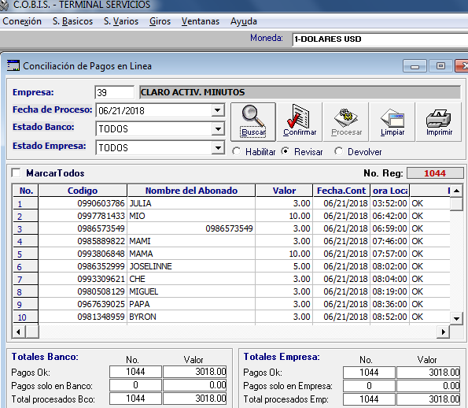

**HISTORIA DE USUARIO/ PAGO DE LINEA DE CREDITO**

Yo como Jefe de Pagos y Recaudaciones, necesito pagar diariamente, la linea de crédito generada por las ventas de CLARO tiempo aire + paquetes, entonces se requiere luego de haber efectuado la respectiva conciliación:

* El sistema deberá mostrar automáticamente la base imponible y retención.
* Generar documentos tributarios.
* Acreditar valores a cuenta de la empresa por los valores productos de las ventas.
* Debitar valores sobre la cuenta de la empresa por los valores productos de las ventas.
* La retención debe ser a nombre de la empresa a pesar que la cuenta monetaria pertenezca a un tercero.

